Había una vez un hombre que tenía dos hijos a quienes amaba con toda su alma...
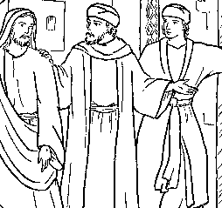
Al igual que los jóvenes de esta narración, tú también tienes un Padre que te ama muchísimo: Dios. El te dice hoy y siempre: "Eres precioso a mis ojos, eres valioso y te amo… No temas que Yo estoy contigo (Is 43,4-5)". Dios te hizo a ti (Is 44,2), hizo para ti un mundo hermoso (Gn 2,4-8) te ha dado todo lo que tienes para que seas feliz, porque te ama (Jer 31,3). El amor de Dios no es un amor "afectivo", de besos, caricias o abrazos. Es un amor "efectivo" que se demuestra con hechos concretos: El te creó a ti, creó todo lo que existe, te dio la vida, te dio la salud, una familia... ¡Tantas cosas! Y todo eso te lo dio gratuitamente. En eso se manifiesta el Amor que Dios te tiene.

Analiza tu vida: ¿Qué cosas te ha dado y te da día a día Dios y que son prueba de su Amor? ¡Seguro que encuentras muchas!

Te lo repito: ¡Dios te ama!
¿Qué te impide entonces experimentar el amor de Dios?

Un día, el menor de ellos pidió a su padre su parte de la herencia, y se fue a un país lejano, donde malgastó sus bienes. Ya había gastado todo, cuando sobrevino una gran mucha miseria debió emplearse cuidando cerdos.

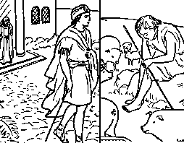
Al igual que el hijo menor de la narración, los hombres hemos despreciado el amor de Dios y nos hemos alejado de El. Por causa del pecado, se ha levantado un muro de sepa-ración entre Dios y la hu-manidad (Is 59,2). Pecado es todo aquello que nos separa de Dios y nos aleja de El. Son todas esas acciones, pensamientos y omisiones que realizamos y que sabemos que están mal...

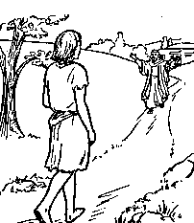
Tú mismo puedes ver las consecuencias: Por todas partes ves injusticia, miseria, guerras, enfermedades... Todo esto es consecuencia del pecado. Ante estas realidades, el hombre pretende dar soluciones. Busca su seguridad en el poder, en el tener, en el placer, en las drogas, en el alcohol, en el sexo... Pero todas estas son soluciones imperfectas: falsas, superficiales, parciales y provisorias. Parecen solucionar las cosas por un momento, pero luego volvemos a sentirnos vacíos, y solos.... insatisfechos.

Analiza tu vida: ¿Cuáles son tus pecados, aquellos que te alejan de Dios y de tus familiares, amigos, conocidos?

Entonces... ¿Todo está perdido?

Entonces recapacitó y dijo: “Cuántos jornaleros de mi padre tienen pan en abundancia, y yo estoy aquí muriéndome de hambre! Ahora mismo iré a casa de mi padre y le diré: “Padre, pequé contra el Cielo y contra ti; ya no merezco ser llamado hijo tuyo, trátame como a uno de tus jornaleros”

El joven se dio cuenta que no tenía sentido vivir así... Jesucristo vino al mundo para hacernos recapacitar, para mostrarnos que no tiene sentido vivir lejos de Dios... que una vida sin Dios no es vida. ¡Con su muerte en la Cruz y su Resurrección, Jesús nos ha salvado (Ef 2,4-6)! ¡Ha ganado para nosotros una nueva Vida! (Jn 10,10) "Jesús" en hebreo significa "Dios Salva". Jesús es Dios mismo que se hizo hombre para hacer que los hombres vuelvan hacia Dios. El ha venido al mundo para ayudarnos a vencer el pecado y hacernos volver a Dios, para que podamos vivir nuevamente en su Amor y ser felices, como El siempre lo quiso. Esto dice Jesús: "Yo soy el Camino, la Verdad y la Vida. Nadie va al Padre sino por mí" (Jn 14,6).

Acércate al sacramento de la Reconciliación, confiesa tus pecados a Dios, y El te perdonará.

¿Y cómo puedes hacer tuya esta salvación?

Entonces partió y volvió a la casa de su padre.
Cuando todavía estaba lejos, su padre lo vio, se conmovió profundamente y corrió a su encuentro. El joven lo vio y le dijo: “Padre, pequé contra el Cielo y contra ti; no merezco ser llamado hijo tuyo”.
El joven se levantó y se puso en marcha rumbo a la casa de su padre. Jesús es ese camino que nos conduce de vuelta al Padre (Jn 14,6). Pero ahora es necesario que tú decidas ponerte en marcha, reco-rrer ese camino y volver nuevamente a Dios. Pero el no impone nada a nadie, simplemente invita: "Mira que estoy a la puerta y llamo; si alguno oye mi voz y me abre la puerta, entraré" (Ap 3,20). ¿Vas a abrirle las puertas de tu corazón? Para ello tienes que creer en la Salvación que Jesús te dio (He 16:31), aceptar a Jesús como el único que te puede salvar, y convertirte (He 3,19): cambiar de vida, renunciar al pecado y hacer el firme propósito de vivir más cerca de Dios en la oración y cumpliendo su voluntad (Jn 15,14).

Pide a Jesús que sea el centro de tu vida, tu Señor, tu Salvador.
Acércate a recibir la Eucaristía para unirte más a El. Haz también el firme propósito de convertir tu vida a Dios.

¿Qué esperas? ¡Decídete ahora mismo por Jesús! Ábrele las puertas de tu corazón y de tu vida!

Pero el padre lo abrazó y lo besó y dijo a su servidores: “Traigan enseguida la mejor ropa y vístanlo, pónganle un anillo en el dedo y sandalias en los pies”
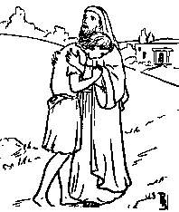
No dudes ni un instante, que Dios te va a recibir con los brazos abiertos, al igual que el padre recibió a su hijo.

Si ya has aceptado a Jesús como tu Salvador, has aceptado recibir la Vida Nueva que El te ofrece (Jn 10,10). Ahora necesitas nacer a esa Vida Nueva (Jn 3,1-5). Y Jesús nos prometió que sería el Espíritu Santo el que nos daría esa Vida (Jn 7,37-39).
Dios quiere darte su Espíritu Santo y así vestirte con la mejor ropa.... ¡Pídele a Dios que te de su Espíritu Santo! (Lc 11,13) El te dará un corazón nuevo (Ez 36,26) y te dará fuerzas para perseverar en esta nueva Vida a las que has nacido (He 1,8).

Pide al Espíritu Santo que venga a tu vida y renueve ese Bautismo que estaba dormido.

¿Y después qué?

Y luego agregó: “Traigan el ternero engordado y mátenlo. Comamos y festejemos porque mi hijo estaba muerto y ha vuelto a la vida, estaba perdido y fue encontrado”. Y comenzó la fiesta...
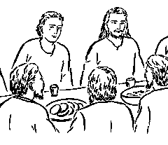
El padre consideró que esta alegría no era para guardársela él, sino para compartirla. De la misma manera, la fe y la Vida Nueva que Dios te regala no es para que la vivas en soledad: debes permanecer unido a la comunidad de los que han sido salvados por Cristo: la Iglesia, la familia de los hijos de Dios (He 2,42-47).

Dios no quiere que sus hijos estén dispersos, sino que quiere que seamos una gran familia, un solo cuerpo (Rom 12,5). Por eso existe la Iglesia, para que todos los creyentes podamos permanecer unidos y apoyarnos los unos a los otros en nuestro caminar por esta vida, como hermanos, rumbo a Dios (Rom 12,6-21).

¿Vives unido a la Iglesia, participando de la Misa dominical, recibiendo frecuentemente la Comunión, y participando en la vida comunitaria de tu Parroquia?

¡Acércate a la Iglesia Católica, y ven a formar parte de la gran familia de los hijos de Dios!

Ahora ya sabes cuál es la Buena Noticia

Jesús hoy te dice:

“Mira que estoy a la puerta y llamo. Si escuchas mi voz y me abres, entraré...”
(Ap 3,20)
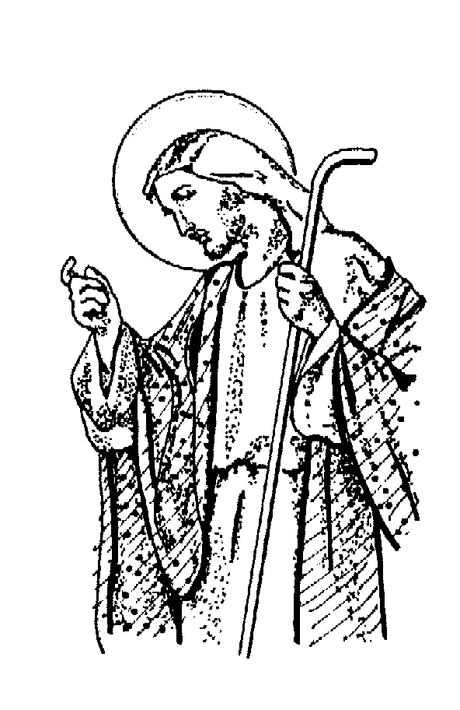
¿Vas a dejarlo entrar?

Arquidiócesis de Salta – Argentina
www.arquidiocesissalta.org.ar
¿Supiste ya la Buena Noticia?


Dios habla de muchas maneras. Tal vez hoy te está llamando a través de este folletito...

¿Te animas a escucharlo?

Pastoral Misionera Arquidiocesana
Salta – Argentina - www.portalmisionero.com/salta

